PCI Nanofug® Premium 5.00 kg Eimer Nr. 22 sandgrau
PCI Augsburg

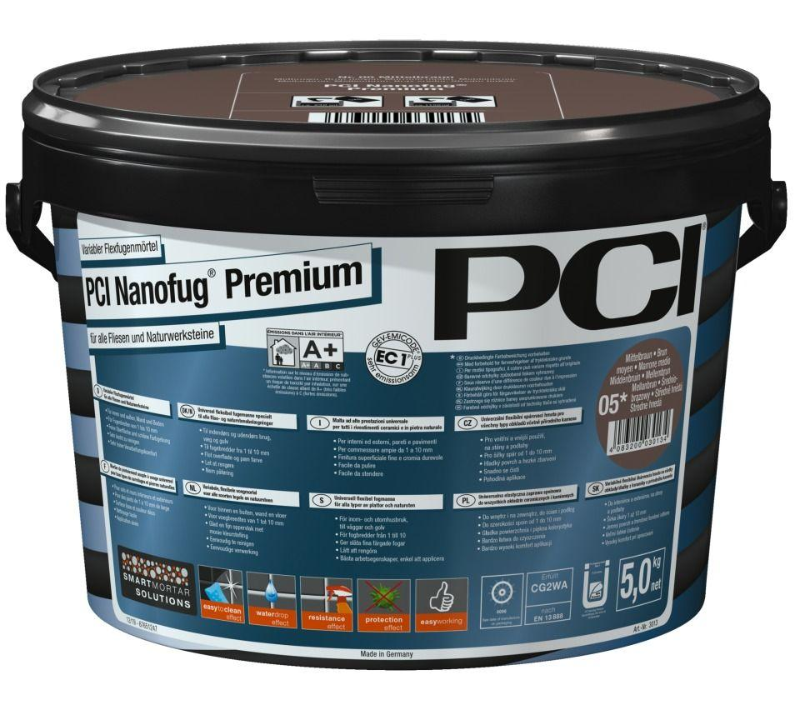Eigenschaften
GTIN:
4083200030172
HAN:
3017
Anwendung Mörtel
Flexfugenmörtel
Bindemittelbasis
Zement
Farbton
grau
Feucht- / Nassraum
geeignet für Nassraum
Brandverhalten
A2
Eignung (Sonderanwendungen)
Fußbodenheizungseignung
Klassifizierung nach DIN / EN
CG2 gem. DIN EN 13888
Verarbeitbarkeit
Handverarbeitung
Verlegewerkstoff (Fliesen, Platten)
Glas, Naturstein
Begehbar nach (h)
2,00
Fugenbreite (mm)
1,00 - 10,00
Temperaturbeständigkeit (°C)
-20,00 - 80,00
Verarbeitungstemperatur (°C)
5,00 - 25,00
Verarbeitungszeit (min)
40,00
Farbton Hersteller
sandgrau

